บทที่ 8

การวิเคราะห์และการออกแบบระบบ

การพัฒนาโปรแกรมที่ดีนั้นจะต้องเริ่มต้นพัฒนาระบบอย่างเป็นขั้นเป็นตอน และมีหลักการ คือ ขั้นตอนการวิเคราะห์และออกแบบจะต้องชัดเจน ทั้งนี้การศึกษาและการใช้กระบวนการพัฒนาเชิงวัตถุต่างๆ จำเป็นต้องมีความเข้าใจแนวคิดเชิงวัตถุอย่างแม่นยำ ในระบบซอฟต์แวร์ก็เช่นกัน ผู้ที่พัฒนาระบบซอฟต์แวร์ที่ต้องการใช้ภาษาในการเขียนโปรแกรมเชิงวัตถุ (Object Oriented Programing : OOP) ก็ควรจะต้องมีการวิเคราะห์และการออกแบบระบบซอฟต์แวร์มากมายหลายวิธี โดยเฉพาะกระบวนการที่มีความเกี่ยวข้องกับภาษา UML (Unified Modeling Language)

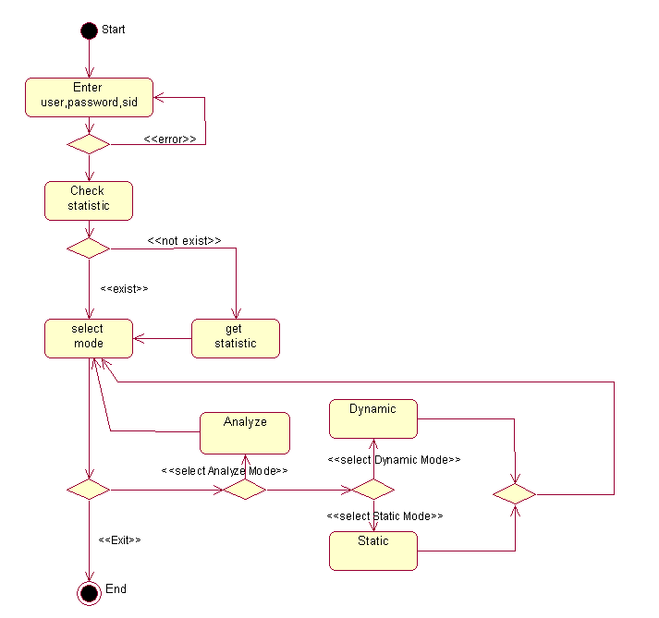

รูปที่ 8.1 แสดง Business Process Modeling ของระบบ

8.1 การวิเคราะห์ออกแบบระบบ
เนื่องจากตัวประมวลผลภายนอกแบบอิงสถิติ เป็นซอฟต์แวร์ที่ทำหน้าที่เสมือนเป็นตัวแทนผู้ดูแลระบบ มีหน้าที่ในการ ปรับแต่ง ระบบให้มีประสิทธิภาพที่ดีขึ้น โดยที่ผู้ใช้ไม่จำเป็นต้องมีความรู้ความเชี่ยวชาญด้านฐานข้อมูลมาก โปรแกรมจึงถูกออกแบบเพื่อซ่อนความซับซ้อนวุ่นวายต่างๆ เหล่านี้ โดยในสายตาของ ผู้ใช้จะไม่มีความจำเป็นต้องยุ่งเกี่ยวกับเรื่องต่างๆ เหล่านี้ หน้าที่การทำงานของโปรแกรมจะถูกแบ่งเป็นสองวิธีการ หลักๆ คือ วิธีการแบบสถิต (Static mode) และ วิธีการแบบพลวัต (Dynamic mode)

8.1.1 วิธีการแบบสถิต
เป็นการนำคำสั่ง SQL ที่มีอยู่แล้วใน ไฟล์ซอร์ดโค้ด (source code) มาทำการแก้ไขเปลี่ยนแปลง โดยจะวิเคราะห์จากข้อมูลทางสถิติที่เกี่ยวข้องกับโปรแกรมนั้นๆ ข้อมูลทางสถิติเหล่านี้จะได้มาในขณะนั้นทันทีว่าควรจะแก้ไขให้คำสั่ง SQL ออกมาในแบบใดเพื่อให้ใช้เวลาในการประมวลผลน้อยที่สุด
การทำงานในวิธีการแบบสถิตนี้ผู้ใช้จำเป็นจะต้องมีไฟล์ซอร์ดโค้ดที่จะมาทำการพัฒนา และเมื่อ ไฟล์ซอร์ดโค้ดผ่านการพัฒนาแล้ว ผู้ใช้จะต้องนำไฟล์ซอร์ดนั้นไป คอมไพล์ (compile) อีกที่จึงจะสามารถใช้ได้ แต่เนื่องจากข้อมูลในฐานข้อมูลมีการเปลี่ยนแปลงอยู่ตลอดเวลาจึงส่งผลให้ข้อมูลทางสถิติของฐานข้อมูลนั้นๆ เปลี่ยนแปลงตามไปด้วย
ด้วยเหตุนี้ในการทำงานแบบสถิตจึงมีความจำเป็นที่จะต้องพัฒนาสถิติอยู่เรื่อยๆตามความเหมาะสม

8.1.2 วิธีการแบบพลวัต
เป็นการนำคำสั่ง SQL ที่รับมาในขณะนั้น มาทำการแก้ไขปรับปรุงทันที โดยวิเคราะห์จากข้อมูลทางสถิติของตารางที่คำสั่งนั้นเกี่ยวข้องด้วย ซึ่งข้อมูลทางสถิติเหล่านี้ไม่จะเป็นจะต้องมีการปรับปรุง ตลอดเวลาเนื่องจากหากมีการปรับปรุงทุกครั้งที่ประมวลผลคำสั่งจะทำให้การทำงานเป็นไปได้ช้ากว่าเดิม ดังนั้นจะใช้ข้อมูลทางสถิติที่มีอยู่แล้ว และจะมีการปรับปรุงบ้างเป็นบางครั้ง
ในการทำงานแบบพลวัตนี้ ในขณะที่ผู้ใช้ป้อนคำสั่งในขณะนั้น ก็จะเกิดการแก้ไขคำสั่งทันทีที่ ผู้ใช้ทำการป้อนคำสั่งและหากคำสั่งที่ผู้ใช้ป้อนคำสั่งผิดรูปแบบของคำสั่ง SQL ก็จะไม่เกิดเปลี่ยนแปลงคำสั่งที่ป้อนเข้ามาแต่อย่างใด

8.2 ยูสเคสไดอะแกรม (Use case Diagram)
รูปที่ 8.2 แสดงยูสเคสไดอะแกรมของระบบ
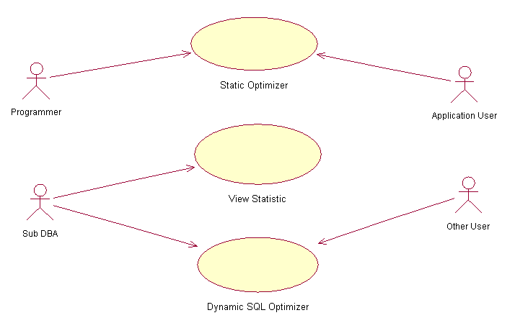

รูปที่ 8.2 Use case diagram แสดงการทำงานของระบบ

จากรูปจะเห็นว่ามีผู้ใช้ระบบทั้งหมด 4 ประเภทซึงจะมาใช้โปรแกรมด้วยวัตถุประสงค์ที่ต่างกันดังนี้
- ผู้พัฒนาโปรแกรม (Programmer): ผู้พัฒนาโปรแกรมจะนำโปรแกรมที่เขียนเสร็จแล้วมาทำการพัฒนาไฟล์ซอร์ดโค้ดของตัวเองเพื่อให้ คำสั่งSQLที่ฝังตัวอยู่ในไฟล์ซอร์ดโค้ด (Static SQL) ของตัวเองนั้นได้รับการปรับปรุงแก้ไขก่อนจะถูกคอมไพล์ เพื่อให้โปรแกรมทำงานได้เร็วที่สุดหลังจากถูกคอมไพล์ไปแล้ว
- ผู้ใช้โปรแกรม (Application User): เป็นผู้ที่ใช้งานโปรแกรมทั่วไป แต่ไฟล์ซอร์ดโค้ดของโปรแกรมที่กำลังใช้งานอยู่และต้องการไฟล์ซอร์ดโค้ดของตัวเองมาแก้ไขใหม่ เพื่อให้คำสั่ง SQL ในโปรแกรมนั้นๆทำงานได้เหมาะสมกับข้อมูลทางสถิติของฐานข้อมูลในขณะนั้น โดยอาจจะนำไฟล์ซอร์ดโค้ดมา Optimize เป็นประจำตามความเหมาะสม
- ผู้ดูแลระบบย่อย (Sub DBA): เป็นผู้ที่ทำหน้าที่ใช้งานโปรแกรมเพื่อปรับประสิทธิภาพของโปรแกรมโดยไม่จำเป็นต้องมีความรู้ด้านฐานข้อมูลมากนัก
- ผู้ใช้ทั่วไป (Other User): เป็นผู้ที่มาใช้ระบบเพื่อต้องการจะดูข้อมูลทั่วๆไปในฐานข้อมูล

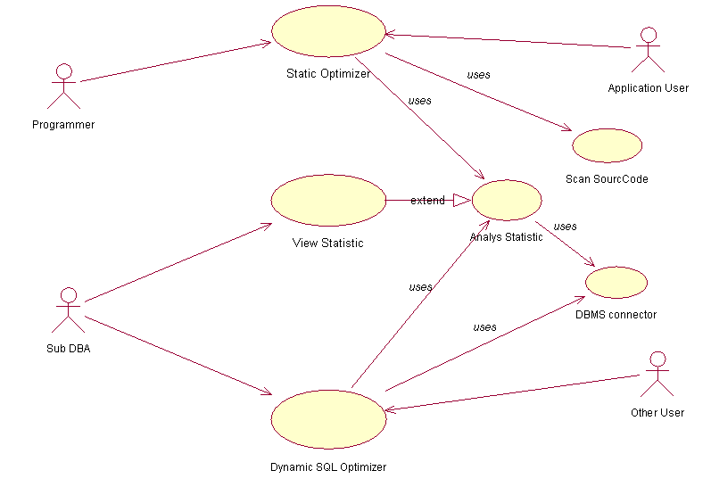

รูปที่ 8.3 Use case Diagram แสดงการทำงานภายใน

รูปที่ 8.3 เป็นยูสเคสไดอะแกรมแสดงการทำงาน ที่ลึกกว่ารูปที่ 8.2 จากรูปจะเห็นว่าการทำงานของทั้งวิธีการแบบสถิตและวิธีการแบบพลวัตมีการใช้ข้อมูลทางสถิติร่วมกัน และของมูลทางสถิติเหล่านี้จะได้มาจากการเก็บสถิติจริงผ่านทาง DBMS connector
ตัว DBMS connector นอกจากจะใช้ในการนำข้อมูลทางสถิติมาให้กับ Analysis statistic แล้ว ยังมีหน้าที่อีกอย่างคือ ส่งคำสั่ง SQL จากการทำงานแบบพลวัตที่ผ่านการ Optimize แล้วไปประมวลผลที่ระบบจัดการฐานข้อมูล
คำสั่ง SQL ที่ทำงานในแบบสถิตและพลวัตนั้นต่างกัน โดยแบบสถิตนั้นจะได้มาจากการค้นหาคำสั่งจากในไฟล์ซอร์ดโค้ด ส่วนแบบพลวัตจะได้มาจากการป้อนของผู้ใช้โดยตรง

8.3 Sequence Diagram

8.3.1 Sequence Diagram ของการทำงานแบบสถิต

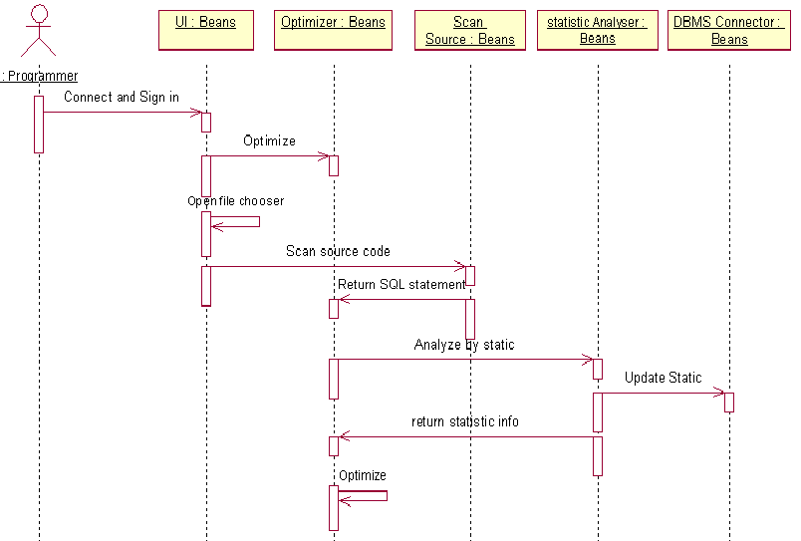

รูปที่ 8.4 Sequence Diagram แสดงลำดับการทำงานของ การทำงานในแบบสถิต

หลังจากที่ผู้ใช้ได้เข้ามาในระบบแล้ว จะต้องทำการเลือกไฟล์ที่เป็นไฟล์ซอร์ดโค้ด (Source code) ที่ต้องการจะพัฒนา หลังจากนั้นจะทำการค้นหาในไฟล์เพื่อหาคำสั่ง SQL เมื่อได้คำสั่ง SQL มาก็จะส่งต่อให้กับตัว optimizer เพื่อทำการแก้ไข โดยพิจารณาจากข้อมูลทางสถิติ แล้วบันทึกคำสั่ง SQL ที่ผ่านการพัฒนาแล้วแทนคำสั่งเดิม

8.3.2 Sequence Diagram ของการแสดงข้อมูลทางสถิติ

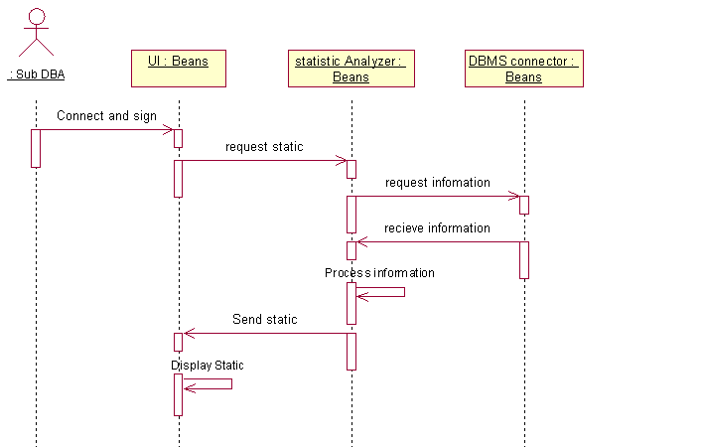

รูปที่ 8.5 Sequent Diagram แสดงลำดับการทำงานเมื่อมีการแสดงข้อมูลทางสถิติที่ถูกจัดเก็บไว้

จากรูปที่ 8.5 เมื่อผู้ใช้เข้ามาในระบบแล้วต้องการดูข้อมูลที่จัดเก็บอยู่ ตัว statistic analyzer จะไปนำข้อมูลจริงมาโดยผ่านทาง DBMS connector เมื่อได้ข้อมูลมาก็จะประมวลผลข้อมูลเพื่อจัดเก็บในรูปแบบที่กำหนดแล้วจึงแสดงออกจอภาพ
จากการทำงานจะเห็นว่าตัว การดูข้อมูลทางสถิตินั้นนอกจากจะเป็นการ แสดงข้อมูลที่จัดเก็บแล้ว ยังเป็นการปรับปรุงข้อมูลไปในตัวด้วย

8.3.3 Sequence Diagram ของการทำงานแบบพลวัต

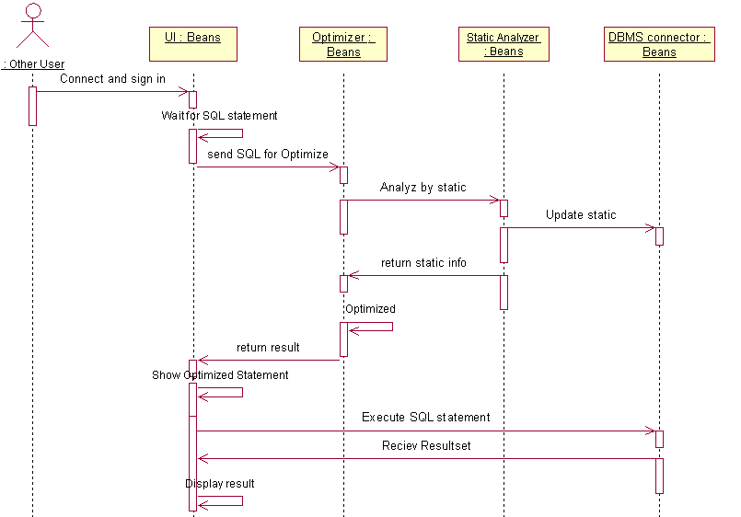

รูปที่ 8.6 Sequent Diagram แสดงการทำงานของแบบพลวัต

หลังจากที่ ผู้ใช้เข้ามาในระบบแล้วระบบจะรอให้ผู้ใช้ ป้อนคำสั่ง เมื่อผู้ใช้ป้อนเสร็จระบบก็จะส่งคำสั่งนี้ให้กับตัว Optimizer ทันที เมื่อ Optimizer ได้รับคำสั่งก็จะทำการ Optimize จากข้อมูลที่มีอยู่ และจะทำการเปลี่ยนแปลงข้อมูลบ้างเป็นบางครั้ง
หลังจำที่ตัว Optimizer เปลี่ยนแปลง คำสั่งแล้ว ก็จะส่งคำสั่งนั้นไป ประมวลผลผ่านทาง DBMS connector และจะส่งผลลัพธ์กลับมาในรูปของเซทผลลัพธ์เพื่อแสดงออกที่จอภาพ

8.4 Collaboration Diagram

8.4.1 Collaboration Diagram ของการทำงานแบบพลวัต

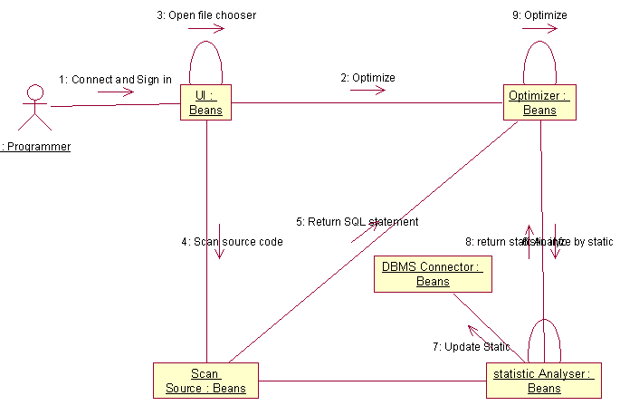

รูปที่ 8.7 Collaboration Diagram ของการทำงานแบบสถิต

8.4.2 Collaboration Diagram ของการดูสถิติ

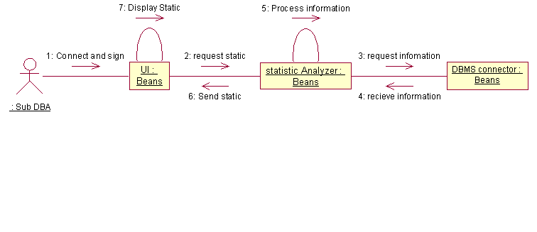
รูปที่ 8.8 Collaboration Diagram ของการดูสถิติ

8.4.3 Collaboration Diagram ของการทำงานแบบพลวัต

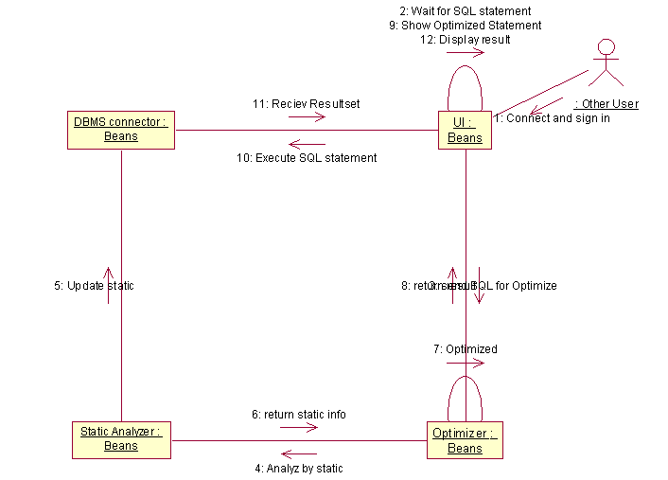

รูปที่ 8.9 Collaboration Diagram ของการทำงานแบบ พลวัต

8.5 Class Diagram ของระบบ

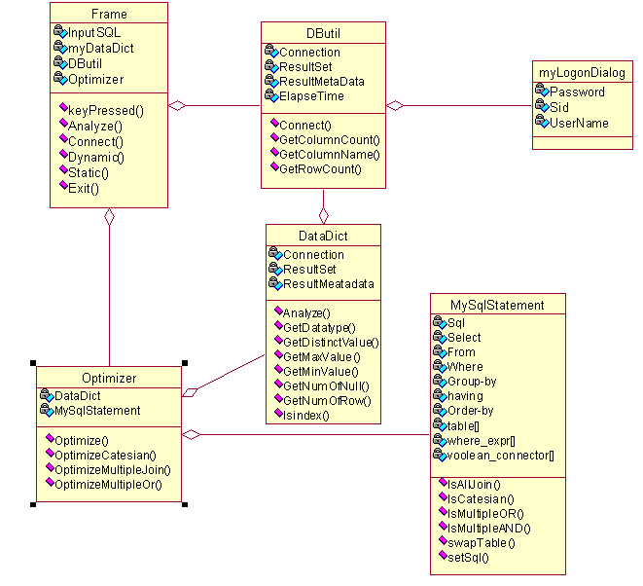

รูปที่ 8.10 ภาพ Class Diagram ของทั้งระบบ

จากรูปที่ 8.10 จะเห็นว่าประกอบไปด้วยคลาส หลักๆ ทั้งหมด 6 คลาสดังนี้
- คลาส frame ซึ่งถือว่าเป็น คลาสหลักของโปรแกรม ทำหน้าที่เป็นทั้งส่วนติดต่อกับผู้ใช้และส่วนควบคุมโปรแกรม
- คลาส Optimizer ทำหน้าที่รับคำสั่ง SQL มาจากคลาส frame หลังจากนั้นจะเรียก method Optimize เพื่อส่งคำสั่งที่รับมาให้กับ MySqlStatement ต่อ เพื่อพิจารณาดูว่าคำสั่งที่รับมานั้น เข้ากรณีไหน เพื่อที่จะได้รู้ว่าจะเปลี่ยนแปลงยังไงต่อไป หลังจากนั้นจะดูข้อมูลทางสถิติจากคลาส DataDict เพื่อวิเคราะห์ว่าจะเปลี่ยนแปลงรูปแบบคำสั่งยังไงเพื่อให้ประมวลผลเร็วสุด แล้วจึงทำการเปลี่ยนแปลงรูปแบบคำสั่ง

- คลาส DataDict เป็นคลาส ที่ทำหน้าที่ เก็บข้อมูลทางสถิติของผู้ใช้ทุกคนที่เข้ามาใช้ระบบ ซึ่งผู้ใช้แต่ละคนที่กำลังใช้ระบบในขณะนั้นจะสามารถเห็นได้เฉพาะข้อมูลทางสถิติของตัวเองเท่านั้น ขอมูลทางสถิติเหล่านี้จะถูกเก็บลงบน JdataStore ในการเก็บข้อมูลแต่ละครั้งนั้นคลาส DataDict จะไปสำรวจข้อมูลผ่านคลาส DButil
- คลาส DButil เป็นคลาสที่ทำหน้าที่เชื่อมต่อและปิดการเชื่อมต่อกับ DBMS คลาสนี้จะรับคำสั่ง SQL มาจากส่วนต่างของระบบและส่งคำสั่งเหล่านี้ไปให้ DBMS ประมวลผล และรับผลลัพธ์กลับมาและส่งกลับไปให้ส่วนที่ส่งคำสั่ง SQL มา นอกจากนั้นในระหว่างที่คำสั่ง SQL ถูกส่งไปประมวลผลที่ DBMS คลาสนี้จะจับเวลาที่ใช้ในการประมวลไปด้วย เพื่อในไปแสดงให้ผู้ใช้เห็น
- คลาส MySqlStatement เป็นคลาสที่ทำหน้าที่ตรวจสอบ คำสั่ง SQL ที่รับมาจากคลาส Optimizer ว่าเป็นเป็นคำสั่งประเภทไหน เช่น คำสั่งนั้นมีการทำ Catesian รึเปล่า เป็นต้น
- คลาส MyLogonDialog ทำหน้าที่รับ ชื่อ,รหัส,และ sid เพื่อเข้าสู่การใช้ระบบ หากป้อนผิด ก็จะให้ป้อนใหม่ไปเรื่อยๆ

